Sandra Ivette Alemán Sandoval.
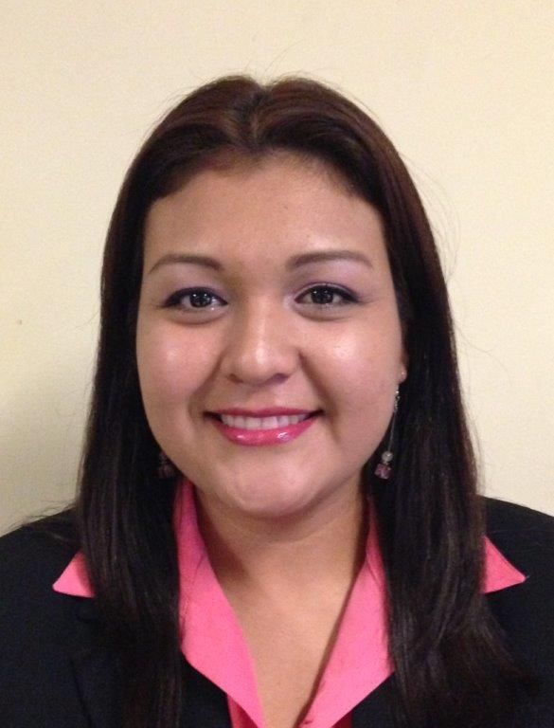 | Edad: 33 años  Edo. Civil: Soltera  Fecha de Nacimiento: 28 de Octubre de 1984  Dirección: Calle Dragón # 9125, Col. Fomerrey 51, Monterrey, N.L.  Cel. 8120650026  e-mail: sandra_aleman@msn.com  Automóvil

Educación | Lic. en Psicología - Acentuación Laboral ( Titulada )  Universidad Autónoma de Nuevo León (2002 – 2007)
Objetivo | Ser parte de una organización donde pueda maximizar mis habilidades, desarrollo, calidad, en conjunto.
Experiencia | Empresa: TRANSLIQUIDOS DEL NORTE SA DE CV  Carretera Federal Salinas Victoria- Nuevo Laredo Km 2.2, Salinas Victoria NL.  Puesto: JEFE DE RECURSOS HUMANOS  26 DE OCTUBRE 2017- 01 DE MAYO DEL 2018.  Actividades:  - Cumplimiento de Plantilla Autorizada ( Operativo y Administrativo)  - Atención a Personal  - Manejo de Indicadores y Plantilla de personal  - Aclaración de Liquidaciones  - Control de Comedor y evaluaciones ( medico , polígrafo )  - Pre nómina (Listados de asistencia )  - Manejo de bajas ( Finiquitos , Tramites conciliación)  - Manejo de Base de datos LIS (referencias, altas , bajas)  - Supervisión del personal a cargo ( Reclutamiento, Limpieza, Guardias, Instructor)  - Organizar eventos.  - Vigilar la aplicación de la política ( Horarios, Uniforme)  - Administrar los prestamos internos  - Atención a auditorias ( SARI, ANIC, C-TPAT )  - Control de Despacho Externo ( Altas Y Bajas de IMSS)  Empresa: SETRAMEX TRANSPORTES  Av. Libramiento km 29 esquina con paseo de la amistad, Escobedo NL.  Lic. Royer Lopez Tel. 8717975093  Puesto: ENCARGADO DE RECLUTAMIENTO Y RETENCION.  22 de JULIO 2017- 22 de OCTUBRE del 2017  Actividades:  - Reclutamiento Operativo y Administrativo  - Atención a Personal  - Resolución de Conflictos  - Manejo de Indicadores y Plantilla de personal  - Aclaración de Liquidaciones  - Generar ambiente adecuado entre el personal.  - Control de Comedor  - Pre nómina (Listados de asistencia y Reloj)  - Manejo de Finiquitos  - Base de datos de referencias  Empresa: EXPRESS Y TANQUES ESPECIALIZADOS SA DE CV (ETE)  Ave. Alfonso Reyes 143, Col. Regina, Monterrey NL.  Lic. Leopoldo Urdiales ( DIRECTOR) Tel. 19345017 , lurdiales@eteempresas.com.mx  Puesto: JEFE DE RECLUTAMIENTO Y SELECCION  05 de NOVIEMBRE 2013- 09 de MAYO 2017  Actividades:  - Servicio al personal ( cartas, gafetes...etc)  - Entrevistas ( Presencial y telefónicas)  - Contratación de personal ( Monterrey, Puebla, Zacatecas, Celaya )  - Coordinación de exámenes de manejo  - Manejo de conflictos  - Tramite de tarjetas nomina (layout)  - Administración de Expedientes ( armado y resguardo)  - Manejo de Salidas ( entrega de finiquitos)  - Entrega de equipo de seguridad  - Coordinación de aplicación de polígrafo y curso  - Atención a usuarios sobre trámites, dudas etc.  - Seguimiento a usuarios sobre procesos ( prestamos, cuestiones de salud ,vacaciones )  - Administración de la plantilla de operadores y personal mantenimiento.  Empresa: TRANSPORTADORA INTEGRAL DE CARGA (TICARSA)  Autopista Cadereyta a Reynosa KM 36.5 CADEREYTA JIMENEZ, NUEVO LEON.  Lic. Luis Angel Franco Tamez Tel. 01 828 282 4203 luis.franco@ticarsa.com.mx  Puesto: JEFE DE RECURSOS HUMANOS.  05 MAYO DEL 2013- 04 NOVIEMBRE 2013  Actividades:  - Servicio al personal ( cartas, gafetes...etc)  - Entrevistas y verificación de personal para nuevo ingreso.  - Coordinación de exámenes de manejo  - Contratación de personal  - Administración de Expedientes de personal  - Manejo de conflictos  - Manejo de Salidas ( entrega de finiquitos)  - Control de Archivo Muerto  - Creación de boletines informativos  Empresa: TRANSPORTES LOPEZ E HIJOS (GRUPO TRANSPORTES MONTERREY)  Carretera a Colombia # 2100, S/N Colonia, Escobedo NL.  Lic. Eduarda Mtz (RH) Tel. 81.54.85.00  Puesto: ANALISTA DE RECURSOS HUMANOS.  07 DE FEBRERO DEL 2012- 10 DE ABRIL 2013  Actividades:  - Curso de Inducción al personal  - Servicio al personal ( cartas, gafetes...etc)  - Entrevistas  - Verificación de personal para nuevo ingreso.  - Coordinación de exámenes de manejo  - Contratación de personal  - Administración de Expedientes de personal  - Promociones internas de personal  - Control de uniformes de personal operativo  - Manejo de conflictos  - Manejo de Salidas ( entrega de finiquitos)  - Control de Archivo Muerto  - Creación de boletines informativos  - Apoyo a el área de Legal  - Apoyo a el área de Seguridad  - Apoyo a empresas del Grupo ( MINERVA)  - Participación en Eventos de la empresa  Empresa: ENSENANZA E INVESTIGACION “SORTEOTEC ”  Privada Nogales #940, Col. Cerro de la Silla, Mty, N.L;  Lic. Brenda Villanueva (DH) Ext 4656, Ext. 4644, brenda.villanueva@sorteotec.itesm.mx  Puesto: PROFESIONISTA DE DESARROLLO HUMANO  05 DE MAYO DEL 2010- 15 DE DICIEMBRE DEL 2011.  Actividades:  - Curso de Inducción al personal  - Administración de la plantilla autorizada  - Promociones internas de personal  - Contratación de personal ( ADMINISTRACION, INGENIEROS, ARQUITECTOS..ETC)  - Descripciones de puesto  - Perfiles de puesto  - Evaluaciones de desempeño  - Encuestas de clima laboral  - Altas y Bajas de personal  - Servicios a empleados ( Cartas, Credenciales, etc)  - Relaciones interpersonales  - Entrevistas  - Finiquitos  - Atención a clientes internos  Empresa: FUERZA PRODUCTIVA DE NUEVO LEON “GORDITAS DOÑA TOTA”  Matamoros 1137 Col. Centro, Mty, N.L.  Lic. Adriana Ipiña ( Jefe de RH ) aipina@donatota.com  Puesto: EJECUTIVO DE RECURSOS HUMANOS  17-AGOSTO 2009- 04 DE MAYO DEL 2010.  Actividades:  - Curso de Inducción al personal  - Entrevistas a puestos Operativos  - Atención a Clientes Internos y Empleados  - Elaboración de expedientes  - Logística de expedientes  - Llevar a cabo el proceso de Contratación  - Aviso Altas (Personal de Nuevo) .  - Aplicación y Revisión de exámenes Psicométricos: Barsit, Beta  - Verificación de demandas y antecedentes penales. (COPARMEX)  - Identificar fuentes de reclutamiento efectivas  - Intercambio de bolsa  - Participación en las ferias del empleo.  - Cartas de Recomendación, Salario Activo etc.  - Manejo de Situación en término de Contrato.  Empresa: SAS EMPRESARIAL DE MONTERREY  Simón Bolívar 1204 Col. Mitras Centro, Mty, N.L  Tel. 83 33 26 13  Puesto: ASESOR DE RECURSOS HUMANOS  15 SEPTIERMBRE 2006 – 11 FEBRERO 2009  Actividades:  - Atención a Clientes y Empleados  - Recuperación de Cartera vencida.  - Aclaraciones de Facturación a Clientes.  - Movimientos del IMSS (Altas , Bajas y Modificaciones de Salarios)  - Aclaración en dudas de nómina a Empleados  - Llevar a cabo el proceso de Contratación  - Control de incidencias  - Elaboración de pre-nominas  - Elaboración de avisos de Modificaciones de Sueldo  - Alimentar Hoja de Cálculo para finiquitos  - Creación de Solicitudes de cheques ( pagos fuera de nómina )  - Elaboración de expedientes de empleados.  - Control de expedientes de empleados y clientes  - Recuperación de reportes de asistencia  - Redacción de perfiles de puesto  - Supervisiones vacantes activas en reclutamiento y selección del personal  - Cartas de Recomendación, Salario Activo.  - Tramite Incapacidades a Empelados ( ST-1).  - Manejo de Situación en término de Contrato.  - Sondeo de Oportunidades para cotización de servicios.

